图书馆电子资源校外访问指南

暑假将至，小伙伴们也不要忘记学习呀！图书馆整理了数据库校外访问方式，假期充电必备！

- 中国知网
全球学术快报（手机app），手机号注册并关联机构账号，暑假可以使用两个多月。重要提示：请务必在校内关联机构账号，并点击位置关联，认证成功后方可使用。
下载二维码，或在手机应用市场搜索“全球学术快报”
（1）全球学术快报主页面。点击“立即登录”进入登录页面。
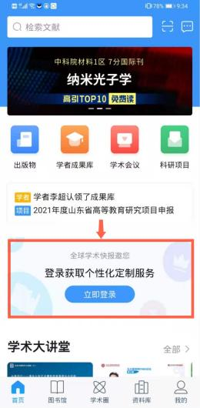
（2）登录页面。
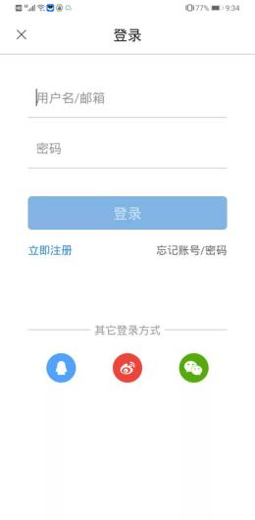
（3）登录后页面。登录后如未曾关联机构账号，则页面显示如下。点击“立即关联”可进行关联。
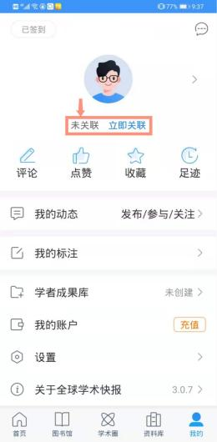
（4）机构关联页面。可点击“位置关联”或“IP关联”进行关联。（注：需在校内进行操作）
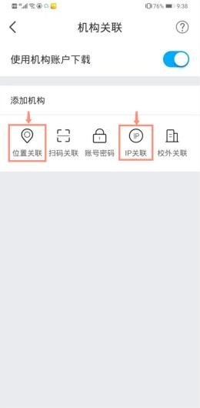
（5）关联后页面。选择机构中显示“长春工程学院”字样和漫游截止日期。
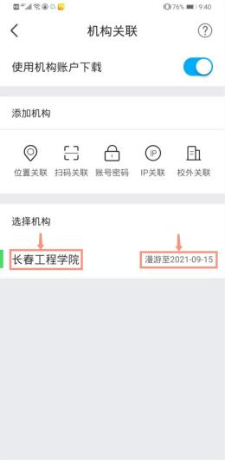
- 万方数据库
- 学校WebVPN，http://webvpn.ccit.edu.cn，账号为教师工号或学生学号，密码为身份证后六位。

2）万方数据（手机APP）：校内绑定机构一次，校外漫游30天。在校内打开万方数据APP，点击右上角"扫一扫"，扫描二维码即可将你登录的个人账号与机构账号绑定，绑定后可在APP上享有机构权限。
下载二维码，或在手机应用市场搜索“万方数据”
（1）万方数据首页。点击右下角“我的”。
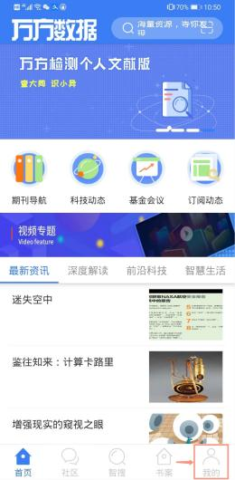
（2）点击“登录/注册”进入登录页面。
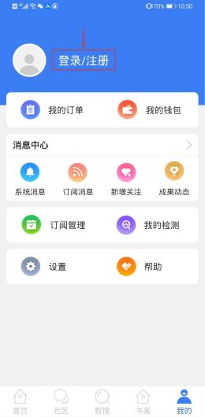
（3）登录页面。
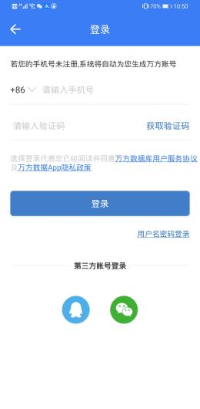
（4）登录后页面。
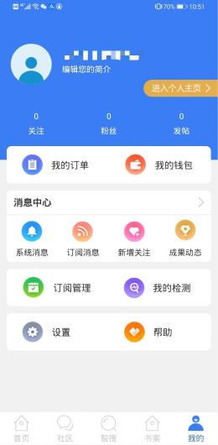
（5）打开网页版万方数据库，鼠标移至上方“绑定机构”处。
网址：https://www.wanfangdata.com.cn
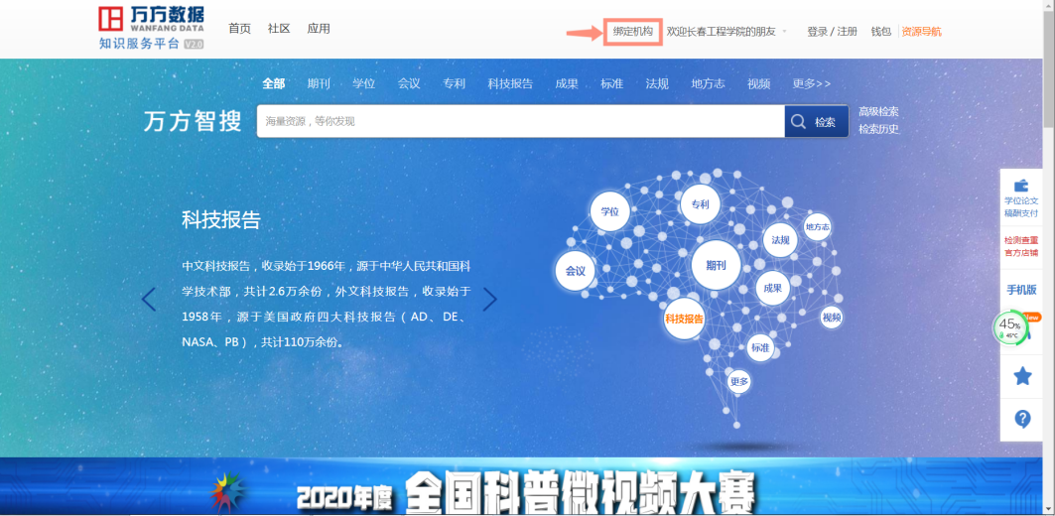
（6）用万方数据手机APP扫一扫出现的二维码，即可绑定机构。
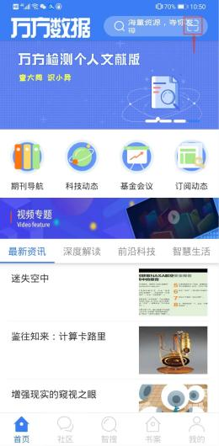
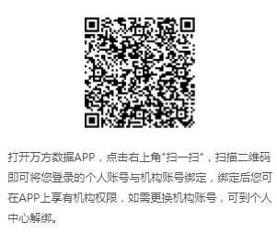
（7）绑定页面。点击“确定绑定”，绑定成功。
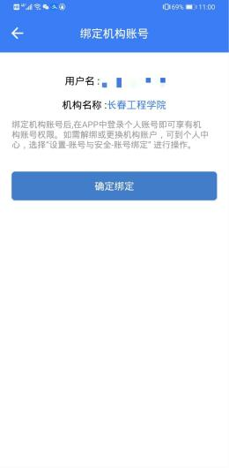

- 维普
- 学校WebVPN，http://webvpn.ccit.edu.cn，账号为教师工号或学生学号，密码为身份证后六位。

2）中文期刊助手（手机app ）：注册并关联机构账号。授权后无使用时间限制。
下载二维码，或在手机应用市场搜索“中文期刊助手”
（1）中文期刊助手首页。点击右下角“我的”进入个人页面。
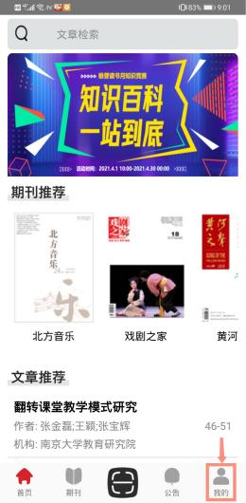
（2）个人页面。点击“注册”注册账号或“登录”进入登录页面。
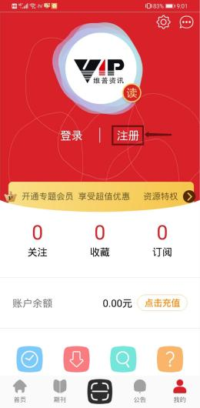
（3）登录后页面。登录后如未曾关联机构账号，则页面显示如下。点击“机构授权”可进行关联。
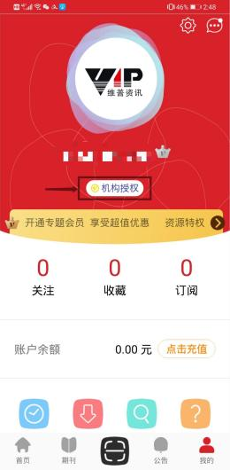
（4）机构关联页面。三种方式都可以。
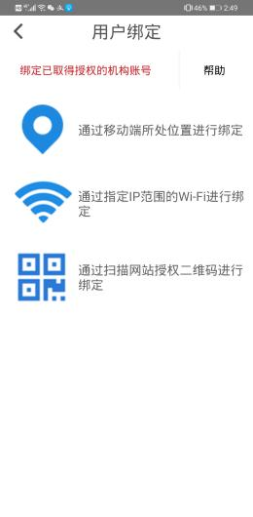
（5）通过二维码关联：打开维普网页，将鼠标移至右上角“长春工程学院”处。通过App正下方进入扫描页面扫描网页二维码进行关联。
网址：http://lib.cqvip.com/
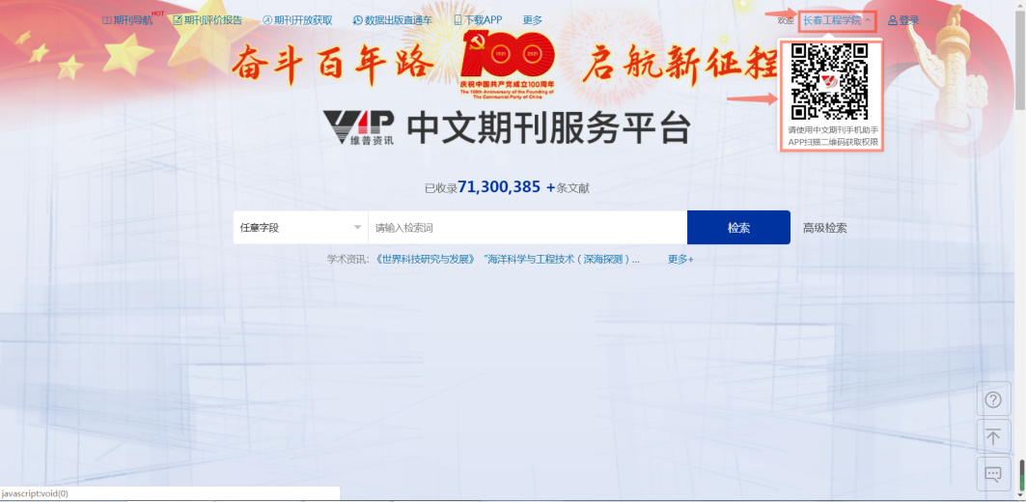
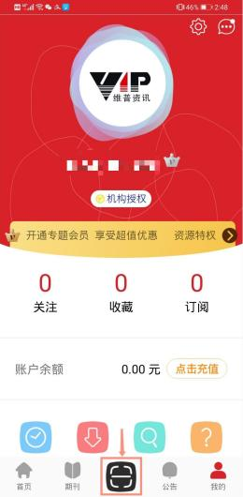
（6）关联后页面。
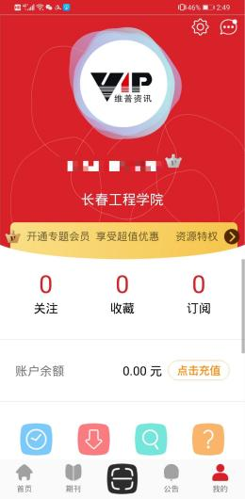

- 读秀学术搜索
- 学校WebVPN，http://webvpn.ccit.edu.cn，账号为教师工号或学生学号，密码为身份证后六位。

2）校园网IP内注册账号，进行认证，在校外用账号密码登录。读秀网站主页右下角有提示。认证后可以持续使用。
（1）读秀网页主页面。查看右下角。
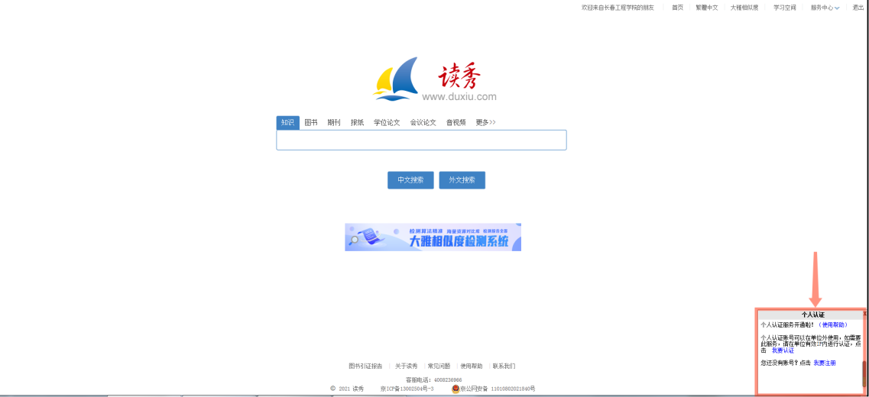
（2）点击主页面“我要注册”进入注册页面。
（3）点击主页面“我要认证”进行机构认证。

- WorldLib
关注公众号WorldLib，可人工智能查询，一次可获取10条检索结果，首次关注需要在校内，假期漫游两个月。
（1）打开微信，点击右上角搜索符号。
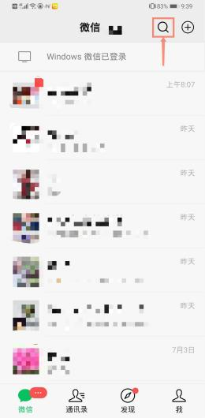
（2）在搜索栏中输入“WorldLib”，点击搜索结果中worldlib公众号。
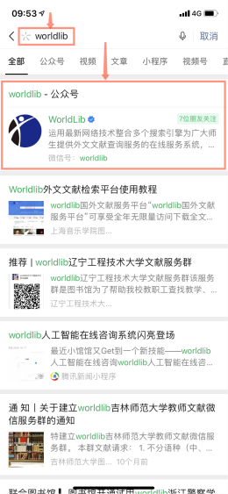
（3）点击“关注”关注公众号。
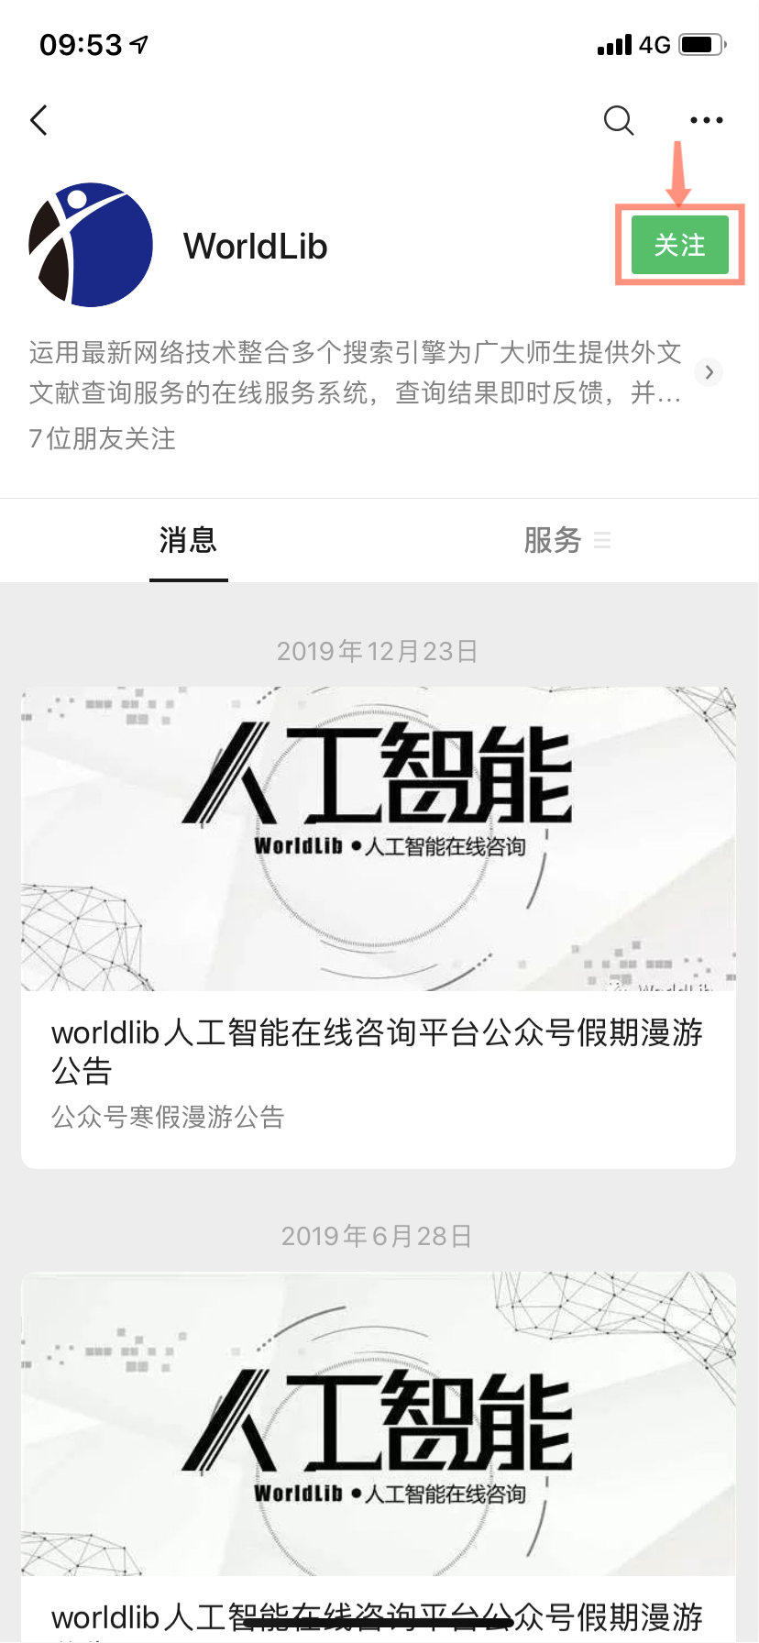
（4）关注后页面。

6. 寻知学术文献数据检索平台
访问网址：http://www.kingbook.com.cn/xz.htm
账户：长春工程学院 ，密码：123456
使用时间：即日起至暑期结束

祝广大师生暑假愉快！

